
Hadicové spony EURO W3 - nerezové

Vysoká kvalita za výhodné ceny

Rozměr  [mm] | Základní cena  [Kč/ks] | Sleva při nákupu  celého balení | Balení  [ks] | Výsledná cena  [Kč/ks] | Cena za balení  [Kč]
8 - 12 | 14,60 | 55% | 100 | 6,57 | 657,00
10 - 16 | 15,00 | 55% | 100 | 6,75 | 675,00
16 - 25 | 16,30 | 55% | 100 | 7,33 | 733,00
20 - 32 | 17,10 | 55% | 100 | 7,70 | 770,00
25 - 40 | 17,40 | 55% | 50 | 7,83 | 391,50
30 - 45 | 17,80 | 55% | 50 | 8,01 | 400,50
32 - 50 | 18,00 | 55% | 50 | 8,10 | 405,00
40 - 60 | 18,50 | 55% | 50 | 8,33 | 416,50
50 - 70 | 18,90 | 45% | 10 | 10,39 | 103,90
60 - 80 | 19,90 | 45% | 10 | 10,95 | 109,50
80 - 100 | 22,80 | 45% | 10 | 12,54 | 125,40
100 - 120 | 23,50 | 45% | 10 | 12,93 | 129,30
120 - 140 | 24,80 | 45% | 10 | 13,64 | 136,40
140 - 160 | 26,20 | 45% | 10 | 14,41 | 144,10
 |  | Celkem: | 660 ks |  | 5 197,10 Kč

Při nákupu celého sortimentu po jednom balení /660 ks/ - další sleva na 5 000,00 Kč

Další množstevní slevy poskytujeme při nákupu minimálně 20 ks (i různých rozměrů)
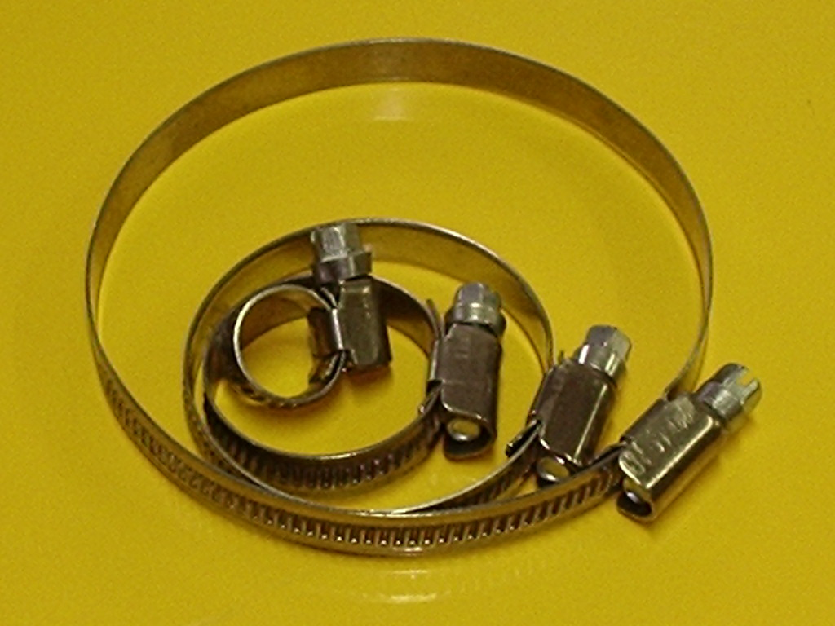
Skladem máme i nerezovou pásku šíře
12 mm v metráži a nerezové uzavírací domečky.

Všechny ceny jsou bez DPH.

Do 10 km zajišťujeme rozvoz.

Na vyžádání splatnost faktury 30 dnů.

